Dynamika produkcji sprzedanej przemysłu
w maju 2022 r.^{a)}
15,0%
Wzrost produkcji sprzedanej przemysłu w porównaniu z majem ub. roku

W maju br. produkcja sprzedana przemysłu była wyższa o 15,0% w porównaniu z majem ub. roku, kiedy notowano wzrost o 29,7% w stosunku do analogicznego okresu roku poprzedniego, natomiast w porównaniu z kwietniem br. wzrosła o 1,4%. W okresie styczeń – maj br. produkcja sprzedana przemysłu była o 14,6% wyższa w porównaniu z analogicznym okresem ub. roku, kiedy notowano wzrost o 18,1%.
Po wyrównaniu sezonowym, wzrost produkcji sprzedanej przemysłu w maju br. wyniósł 11,9% w skali roku

Po wyeliminowaniu wpływu czynników o charakterze sezonowym, w maju br. produkcja sprzedana przemysłu ukształtowała się na poziomie o 11,9% wyższym niż w analogicznym miesiącu ub. roku i o 1,7% niższym w porównaniu z kwietniem br.

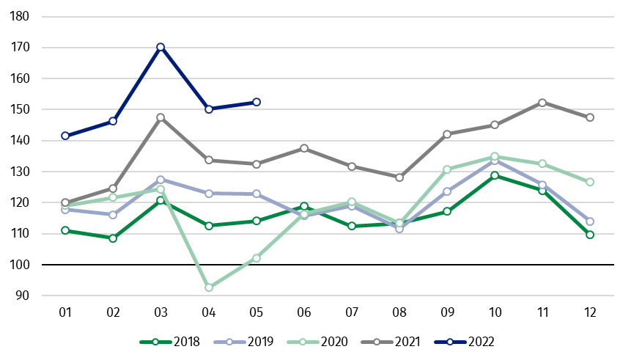
Wykres 1. Produkcja sprzedana przemysłu (przeciętna miesięczna 2015=100)

We wszystkich głównych grupowaniach przemysłowych w maju br. odnotowano wzrost produkcji w skali roku. Najbardziej zwiększyła się produkcja dóbr inwestycyjnych – o 23,0%,
dóbr związanych z energią – o 18,1%, dóbr konsumpcyjnych nietrwałych – o 14,0% oraz dóbr zaopatrzeniowych – o 12,7%. W mniejszym stopniu zwiększyła się produkcja dóbr konsumpcyjnych trwałych – o 1,7%.

^{a)} Dane meldunkowe; obejmują przedsiębiorstwa o liczbie pracujących 10 osób i więcej.
Tablica 1. Dynamika produkcji sprzedanej przemysłu ^{a)} (ceny stałe)
WYSZCZEGÓLNIENIE | 2022
WYSZCZEGÓLNIENIE | 04 | 05 | 04 | 05 | 01-05 | 04 | 05
WYSZCZEGÓLNIENIE | miesiąc poprzedni = 100 |  | analogiczny okres ub. roku = 100 |  |  | przeciętna miesięczna 2015= 100
PRZEMYSŁ | 88,3* | 101,4 | 112,4* | 115,0 | 114,6 | 150,2* | 152,4
Górnictwo i wydobywanie | 89,7* | 100,8 | 118,6* | 117,9 | 122,8 | 97,9 | 98,7
Przetwórstwo przemysłowe | 90,7* | 103,2 | 111,1* | 115,2 | 112,9 | 152,5* | 157,4
Wytwarzanie i zaopatrywanie w energię elektryczną, gaz, parę wodną i gorącą wodę^{Δ} | 66,5* | 81,6 | 128,2* | 112,1 | 132,5 | 150,0* | 122,4
Dostawa wody; gospodarowanie ściekami i odpadami; rekultywacja^{Δ} | 98,2 | 103,7 | 107,0* | 111,0 | 108,7 | 151,8* | 157,5
^{a)} Dane z uwzględnieniem ostatecznych informacji o produkcji i cenach w kwietniu oraz meldunkowych w maju.
* Dane zostały zmienione w stosunku do już opublikowanych.
^{Δ} Nazwa skrócona według PKD 2007
Udział wartości produkcji działów przemysłu, w których odnotowano wzrost w stosunku do maja ub. roku, wyniósł 96,3%
Według wstępnych danych w maju br., w stosunku do maja ub. roku, wzrost produkcji sprzedanej (w cenach stałych) odnotowano w 30 (spośród 34) działach przemysłu, m.in. w wydobywaniu węgla kamiennego i brunatnego – o 38,5%, w produkcji maszyn i urządzeń – o 26,9%, koksu i produktów rafinacji ropy naftowej – o 25,5%, wyrobów z metali – o 24,5%, chemikaliów i wyrobów chemicznych – o 22,6%, pojazdów samochodowych, przyczep i naczep – o 21,5%, wyrobów z drewna, korka, słomy i wikliny – o 16,2%, papieru i wyrobów z papieru – o 15,5%.
Spadek produkcji sprzedanej przemysłu, w porównaniu z majem ub. roku, wystąpił w 3 działach, m.in. w produkcji komputerów, wyrobów elektronicznych i optycznych – o 5,7%.

Wykres 2. Dynamika produkcji sprzedanej przemysłu według wybranych działów PKD (ceny stałe;
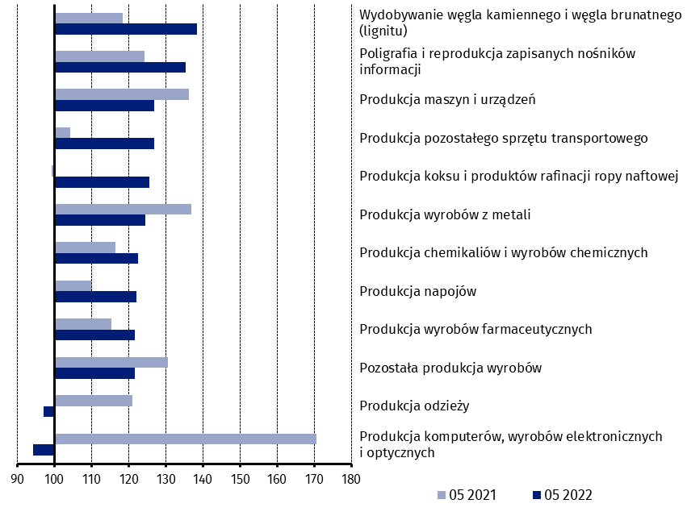
poprzedni rok=100)
W porównaniu z kwietniem br., wzrost produkcji sprzedanej (w cenach stałych) w maju br. odnotowano w 28 działach przemysłu, m.in. w produkcji koksu i produktów rafinacji ropy naftowej – o 11,2%, wyrobów z pozostałych mineralnych surowców niemetalicznych – o 9,1%, maszyn i urządzeń – o 8,1%, urządzeń elektrycznych – o 6,7%, papieru i wyrobów z papieru – o 5,7%, komputerów, wyrobów elektronicznych i optycznych – o 4,9%, chemikaliów i wyrobów chemicznych – o 4,7%.
Spadek produkcji sprzedanej przemysłu, w porównaniu z kwietniem br., wystąpił w 6 działach, m.in. w wytwarzaniu i zaopatrywaniu w energię elektryczną, gaz, parę wodną i gorącą wodę – o 18,4%, w wydobywaniu węgla kamiennego i brunatnego – o 4,3%, w produkcji metali – o 2,9%.

Wykres 3. Dynamika produkcji sprzedanej przemysłu według wybranych działów PKD (ceny stałe;
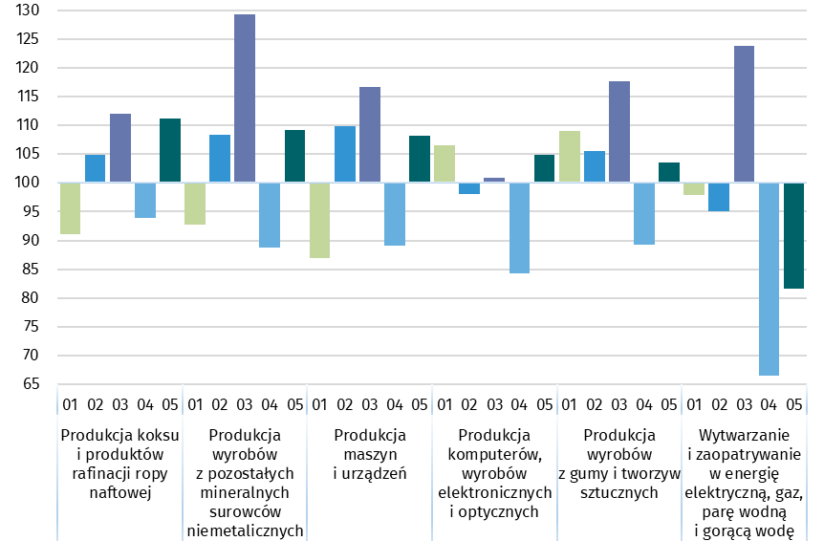
poprzedni miesiąc =100)

W przypadku cytowania danych Głównego Urzędu Statystycznego prosimy o zamieszczenie informacji: „Źródło danych GUS”, a w przypadku publikowania obliczeń dokonanych na danych opublikowanych przez GUS prosimy o zamieszczenie informacji: „Opracowanie własne na podstawie danych GUS”

Opracowanie merytoryczne:  Departament Przedsiębiorstw  Katarzyna Walkowska  Tel: 22 608 31 25 | Rozpowszechnianie:  Rzecznik Prasowy Prezesa GUS  Karolina Banaszek  Tel: 695 255 011

Powiązane opracowania
Biuletyn Statystyczny
Sytuacja społeczno-gospodarcza kraju

Temat dostępny w bazach danych
Dziedzinowe Bazy Wiedzy - Produkcja Przemysłowa
Wskaźniki makroekonomiczne
Bank Danych Makroekonomicznych
Bank Danych Lokalnych

Ważniejsze pojęcia dostępne w słowniku
Produkcja sprzedana przemysłu
Indeks (dynamika) produkcji sprzedanej przemysłu (niewyrównany sezonowo)
Indeks (dynamika) produkcji sprzedanej przemysłu (wyrównany sezonowo)
Produkcja dóbr inwestycyjnych
Produkcja dóbr konsumpcyjnych nietrwałych
Produkcja dóbr konsumpcyjnych trwałych
Produkcja dóbr zaopatrzeniowych
Produkcja dóbr związanych z energią

Wydział Współpracy z Mediami  Tel: 22 608 38 04  e-mail: obslugaprasowa@stat.gov.pl |   www.stat.gov.pl

@GUS_STAT

@GlownyUrzadStatystyczny

gus_stat

glownyurzadstatystycznygus

glownyurzadstatystyczny

